Северо-Казахстанская область
Акжарский район
КГУ «Казанская средняя школа»
Раздел: Культурное наследие
Лексическая тема: Духовное наследие
Тема: Падежные окончания имен существительных 1 склонения
УРОК: русский язык |  | Школа: КГУ «Казанская средняя школа»
Дата: |  | Имя учителя: Кубрина Светлана Михайловна
КЛАСС: 4 |  | Количество присутствующих: |  | Количество отсутствующих:
Цели обучения: |  | 4.2.4.2 различать художественные, нехудожественные тексты по их особенностям (статья, заметка, репортаж, характеристика, инструкция, заявление, интервью, объявление, реклама)  4.3.7.3 писать падежные окончания имен существительных 1, 2, 3 склонения  4.3.8.2 определять род, число, падеж и склонение имен существительных, изменять их по падежам
Цели урока |  | Все учащиеся смогут:
 |  | Узнать о правописании ударных и безударных окончаний имен существительных 1 склонения
 |  | Большинство учащихся смогут:
Соблюдать каллиграфические нормы.
Определять тему и основную мысль текста.
Склонять имена существительные.
Дописывать пропущенные окончания имен существительных.
 |  | Некоторые учащиеся смогут:
Рассказывать, в каких падежах окончания имен существительных 1 склонения одинаковы.
Делать выводы о правописании ударных и безударных окончаний существительных 1 склонения.
Критерии успеха |  | Построение высказывания  Различие текстов по особенностям  Написание падежных окончаний существительных 1 склонения  Изменение имен существительных по падежам
Языковые навыки |  | 2.4 Определение типов и стилей текстов  3.8 Соблюдение грамматических норм  3.7 Соблюдение орфографических норм
Привитие  ценностей |  | Ценности, основанные на национальной идее «Мәңгілік ел»: казахстанский патриотизм и гражданская ответственность; уважение; сотрудничество; труд и творчество; открытость; образование в течение всей жизни.
Межпредметные связи |  | Взаимосвязь с предметами:  - литература  - казахский язык
Навыки использования ИКТ |  | На данном уроке учащиеся не используют ИКТ
Предварительные знания |  | Имя существительное. Лексическое многообразие. Собственные и нарицательные имена существительные. Род и число имен существительных. Склонение имен существительных по падежам. Различие падежей имен существительных. Три типа склонения имен существительных.
Ход урока
Запланированные  этапы урока | Запланированная деятельность на уроке |  |  |  |  | Ресурсы
Начало урока | (К) Создание коллаборативной среды  «Сделай комплимент»  -Сделай комплимент своему соседу по парте.  Актуализация знаний.  ( ДО) Диалог и оказание поддержки  Прием «Мозговой штурм»  Интеллектуальная разминка.  — -Отвечаем очень быстро!  — 1. Что такое имя существительное?  — 2. Форма какого падежа является начальной?  — 3. Сколько склонений имеют имена существительные?  — 4. Какие существительные относятся к 1 склонению?  — 5. Какие существительные относятся ко 2 склонению?  — 6. Кого? Чего? Это вопросы …  — 7. Какие существительные относятся к 3 склонению?  — 8. Предлоги к, по относятся …?  — 9. Назовите непостоянные признаки имени существительного.  — 10. Сколько падежей в русском языке?  Интеллектуальная разминка.  — -Отвечаем очень быстро!  — 1. Что такое имя существительное?  — 2. Форма какого падежа является начальной?  — 3. Сколько склонений имеют имена существительные?  — 4. Какие существительные относятся к 1 склонению?  — 5. Какие существительные относятся ко 2 склонению?  — 6. Кого? Чего? Это вопросы …  — 7. Какие существительные относятся к 3 склонению?  — 8. Предлоги к, по относятся …?  — 9. Назовите непостоянные признаки имени существительного.  — 10. Сколько падежей в русском языке?  Интеллектуальная разминка.  — -Отвечаем очень быстро!  — 1. Что такое имя существительное?  — 2. Форма какого падежа является начальной?  — 3. Сколько склонений имеют имена существительные?  — 4. Какие существительные относятся к 1 склонению?  — 5. Какие существительные относятся ко 2 склонению?  — 6. Кого? Чего? Это вопросы …  — 7. Какие существительные относятся к 3 склонению?  — 8. Предлоги к, по относятся …?  — 9. Назовите непостоянные признаки имени существительного.  — 10. Сколько падежей в русском языке?  1. Что называют именем существительным?  2. Как изменяются имена существительные?  3. Что такое изменение по падежам?  4. Сколько падежей в русском языке?  5. Сколько склонений имеют имена существительные?  6. Какие существительные относятся к 1 ,2,3 склонению?  Целеполагание  (К) (АМО) Упражнение –стартер «Найди различие»  -Определите склонение, падеж, ударение.  (слайд)  ИЗ ЗЕМЛИ ИЗ ИЗБУШКИ  ПО ВОДЕ ПО КОМНАТЕ  НА СТЕНЕ НА УЛИЦЕ  Проверка по эталону  Трехязычие : аудирование  Падеж- септік- case  -Чем отличаются две группы слов? (В первом столбике окончания ударные, во втором - безударные).  -Какое окончание вызывает трудность при написании? (Безударное).  -Сформулируйте тему и цель нашего урока. |  |  |  |  | Презентация  аудиозапись
Середина урока | (К) (ИР) Работа над лексической темой урока  Минутка чистописания: работа с пословицей.  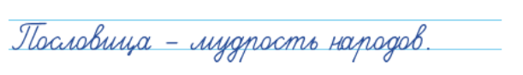  Работа с пословицей по плану:  1) Чтение пословицы.  2) Объяснение значения непонятных слов.  3) Выяснение смысла пословицы в целом: о чем она и чему учит?  4) Подбор жизненной ситуации, в которой можно употребить данную пословицу. |  |  |  |  | Учебник
Середина урока | (К) Работа с текстом. Упражнение 1,стр.8  -Послушайте чтение текста одноклассником. Определите тип, тему и основную мысль текста.  Тип: нехудожественный  Тема: Духовное наследие  Основная мысль: Люди бережно хранят духовное богатство  -Прочитайте выделенные слова.  – Что их объединяет ?  (АМО) (К) Работа над грамматической темой урока  Исследование таблицы  Задание «Узнай секрет»  -Проведем исследование.  -Просклоняйте слова «земля» и «песня». Выделите окончания и поставьте ударение.  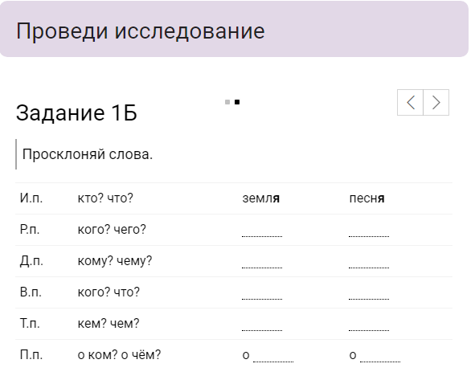  -Сравните окончания .  -Какой вывод можно сделать?  Вывод: ударные и безударные окончания им. сущ. 1-скл. В одном и том же падеже пишутся одинаково.  Трехязычие : говорение  Падеж- септік- case  (АМО) (П)Работа в паре по карточке.Упражнение «Корректор» .  -Найдите ошибку и исправьте.  На линейке, в деревушки, к дяди, о юноше.  -Как проверить безударное окончание имени существительного?  -Есть слова – ключи,которые помогают проверить безударные падежные окончания.  -Слово ключ вам знакомо. А какие значения оно имеет?  Ключ: от двери, родник, шифр.  -О каком из трех значений мы говорим сейчас? (слово -шифр)  -Для проверки написания безударных падежных окончаний существительных 1-го скл. используют слова – ключи земля ,сестра.  (К) Составление алгоритма рассуждения написания безударных окончаний им. сущ.  -Попробуйте составить алгоритм «Как проверить безударные окончания им. сущ.»  -Перед вами карточки с определенными видами действий. Вам нужно выбрать только те, которые необходимы для данного алгоритма и расставить в нужном порядке.  -Какие действия оказались лишними для определения склонения существительных в косвенных падежах?  Назовите.  - Определяю, к какому склонению относится слово  - Подбираю слово-ключ и ставлю его в ту же форму  - По ударному окончанию слова-ключа определяю, какое окончание будет в проверяемом слове  - Поставить имя существительное в начальную форму.(Им.п., ед.ч.)  - По роду и окончанию определить тип склонения  (К, И) Работа с правилом стр.8  Трехязычие : говорение  Падеж- септік- case  (К) Упражнение «Я самый внимательный» стр.9 упр2  Исследование таблицы.  -Определите по таблице, в каких падежах окончания им.сущ.1-го скл. одинаковые.  -Какой вывод можно сделать?  Вывод :имена существительные 1-го скл.ж.р. и м.р. имеют одинаковые падежные окончания в Д.п и П.п окончание -е  Физминутка «Помогатор»  (АМО) (Г) упр.5 стр.11 .Работа в группе .Задание «Вставить окончание »  Спиши .Вставить окончания им.сущ. 1-го скл. используя алгоритм. Определить падеж и склонение.  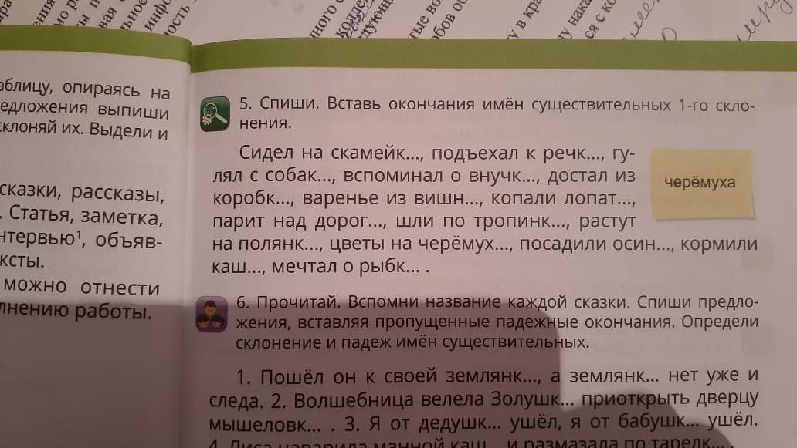  ФО взаимооценивание прием «Кулак-ладонь»  -три пальца верх ,если определили только склонение;  -кулак,если определили склонение и падеж;  -раскрытая ладонь,если определили склонение падеж и вставили окончание.  (КО) (ДО) Оценивание  Оценка уровня усвоения навыка по теме  Работа в «Рабочей тетради»  Задание «Измени слова»  -Измени слова ,дописывая окончания .Выдели окончания определи падеж и склонение.  (слайд)  О (юноша), из (деревня), по (опушка), о(папа), около( береза), к(калитка), в (кормушка), с(кочка), из (чаща).  Уровень мыслительных навыков : применение  Критерии оценивания: пишет падежные окончания имен существительных 1 склонения  Дескрипторы:  - определяет склонение в словах;  - правильно пишет падежные окончания.  Проверка по эталону (слайд)  ФО самооценивание «Знаковый символ»:  «!» выполнил без ошибок  «+» допустил ошибку  «-»не справился с работой. |  |  |  |  | Учебник  www.opiq.kz  карточки
Середина урока |  |  |  |  |  | Видеоролик  Презентация  Рабочая тетрадь
Конец урока | Итог урока д.з. стр.11 упр.7  «Мини - эссе»  Письменно ответьте на вопросы (слайд)  Какие окончания имеют имена существительные 1-го скл.?  Как проверить безударные падежные окончания?  Рефлексия  Прием «Геометрические фигуры»   -усвоил новое задание и научился  применять его на практике;   - усвоил новое задание, но мне еще  нужна помощь;  -тема сегодняшнего урока осталась для  меня непонятной. |  |  |  |  | Презентация
Дополнительная информация
Дифференциация |  |  | Оценивание |  | Здоровье и Соблюдение техники безопасности
-( ДО) Диалог и оказание поддержки;  -(АМО) Упражнение –стартер «Найди различие»;  -(АМО) (П) Упражнение «Корректор» ;  -(АМО) (К) Исследование таблицы  Задание «Узнай секрет»;  -(АМО) (Г) Задание «Вставить окончание »;  -(КО) (ДО) Оценивание  Задание «Измени слова» |  |  | Формативное оценивание  -ФО взаимооценивание прием «Кулак-ладонь»  -ФО самооценивание «Знаковый символ» |  | Физминутка «Помогатор»

